รายงานผลการปฏิบัติสถานีตำรวจภูธรบ้านไร่
งานป้องกันปราบปราม
ประจำเดือน ตุลาคม ๒๕๖๗

วันที่ ๕ ตุลาคม ๒๕๖๗ เวลา ๑๐.๐๐ น.
ภายใต้การอำนวยการของ พ.ต.อ.ณัฐพล บุบผะศิริ ผกก.สภ.บ้านไร่ ,พ.ต.ท.ชัชวิทย์ จันทร์เจาะ รอง ผกก.ป.สภ.บ้านไร่
พ.ต.ท.วานิต ดอกผึ้ง สวป.สภ.บ้านไร่ ได้มาตรวจเหตุการณ์อุทกภัย ในเขตพื้นที่รับผิดชอบ ของ สภ.บ้านไร่ เส้นทางการจราจร และได้ติดตั้งป้ายเตือนประชาชนผู้สัญจรไป-มา

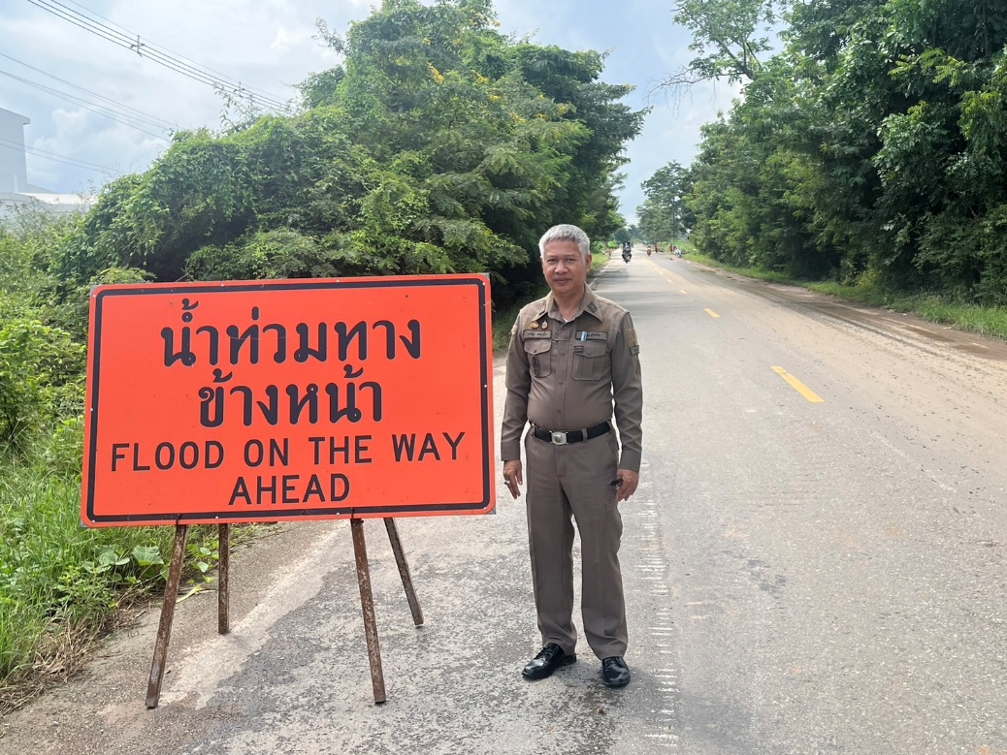

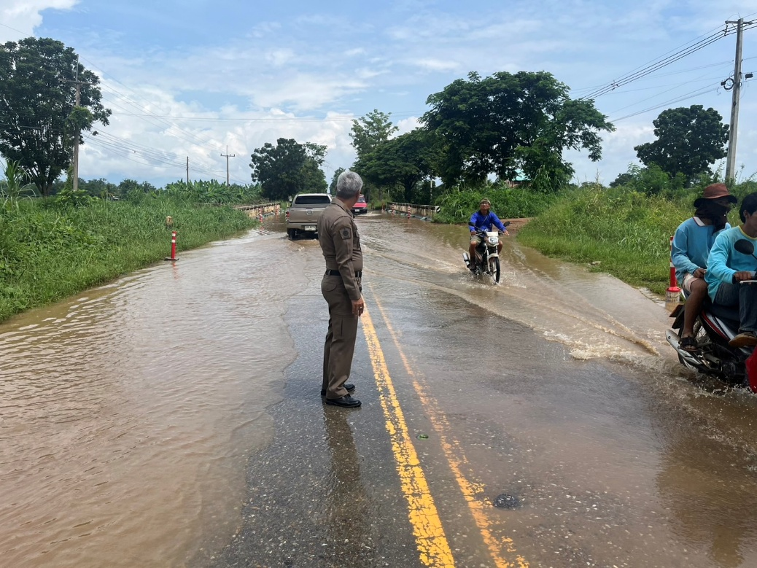
วันที่ ๒๒ ตุลาคม ๒๕๖๗ เวลา ๐๙.๐๐ น.
ภายใต้การอำนวยการของ พ.ต.อ.ณัฐพล บุบผะศิริ ผกก.สภ.บ้านไร่ ,พ.ต.ท.ชัชวิทย์ จันทร์เจาะ รอง ผกก.ป.สภ.บ้านไร่ ,พ.ต.ท.วานิต ดอกผึ้ง สวป.สภ.บ้านไร่
พ.ต.ท.ศุภชัย จิระพงษ์สุวรรณ สว.อก.สภ.บ้านไร่, ร.ต.ต.ธนพล คงเอียด รอง สว.(ป.) สภ.บ้านไร่ หัวหน้าสายตรวจราวต้นจันทร์ ส.ต.ต.อภิชาติ เสมเถื่อน ผบ.หมู่(ป.)สภ.บ้านไร่ สายตรวจตำบลราวต้นจันทร์ พร้อมด้วย อส.ตร.2นาย และเจ้าหน้าที่ปกครอง ได้ช่วยเหลือผู้ประสบภัยน้ำท่วม โดยการมอบอุปกรณ์ อุปโภค บริโภคให้แก่ผู้ได้รับผลกระทบ ในเขตพื้นที่ ตำบลราวต้นจันทร์ อำเภอศรีสำโรง จังหวัดสุโขทัย

วันที่ ๕ ตุลาคม ๒๕๖๘ เวลา ๑๐.๐๐ น.
ภายใต้การอำนวยการของ พ.ต.อ.ณัฐพล บุบผะศิริ ผกก.สภ.บ้านไร่ ,พ.ต.ท.ชัชวิทย์ จันทร์เจาะ รอง ผกก.ป.สภ.บ้านไร่
พ.ต.ท.วานิต ดอกผึ้ง สวป.สภ.บ้านไร่ ได้มาตรวจเหตุการณ์อุทกภัย ในเขตพื้นที่รับผิดชอบ ของ สภ.บ้านไร่ เส้นทางการจราจร และได้ติดตั้งป้ายเตือนประชาชนผู้สัญจรไป-มา

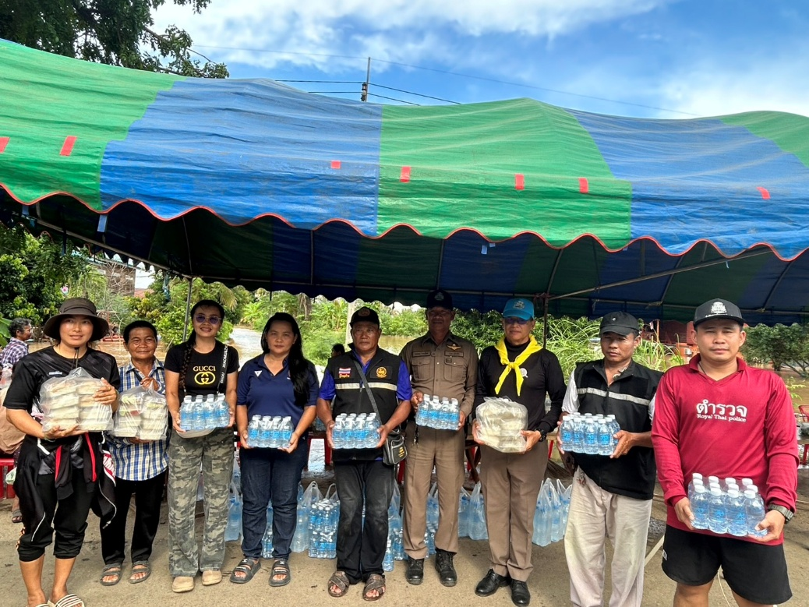

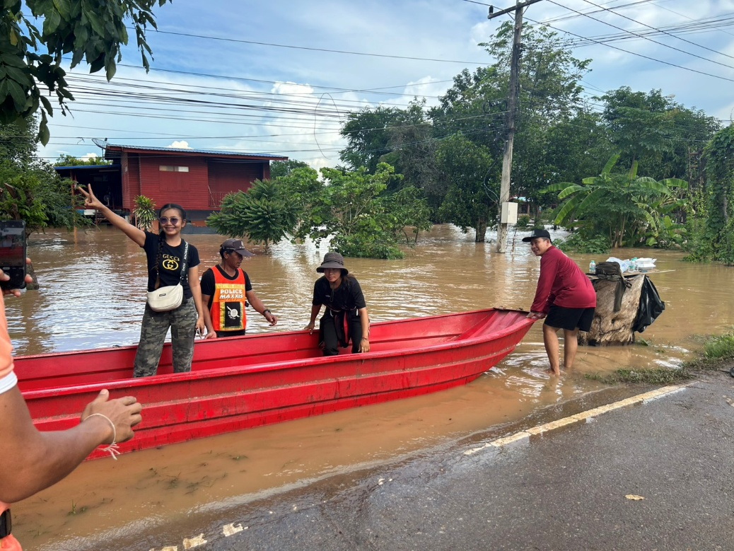

วันที่ ๒๗ ตุลาคม ๒๕๖๗ เวลา ๑๕.๐๐ - ๑๖.๐๐ น.
ภายใต้การอำนวยการของ พ.ต.อ.ณัฐพล บุบผะศิริ ผกก.สภ.บ้านไร่ ,พ.ต.ท.ชัชวิทย์ จันทร์เจาะ รอง ผกก.ป.สภ.บ้านไร่ ,พ.ต.ท.วานิต ดอกผึ้ง สวป.สภ.บ้านไร่
มอบให้ ร.ต.อ.สนั่น อยู่ชิด รอง สว.สส.สภ.บ้านไร่ ปฏิบัติหน้าที่ร้อยเวร 20 พร้อมสายตรวจรถยนต์ ว.4 เปิดสัญญาณไฟวับวาบตรวจพื้นที่จุดเสี่ยง จุดล่อแหลมในเขตพื้นที่รับผิดชอบ เพื่อป้องกันเหตุประทุษร้ายต่อชีวิต ร่างกายและทรัพย์สินของประชาชน

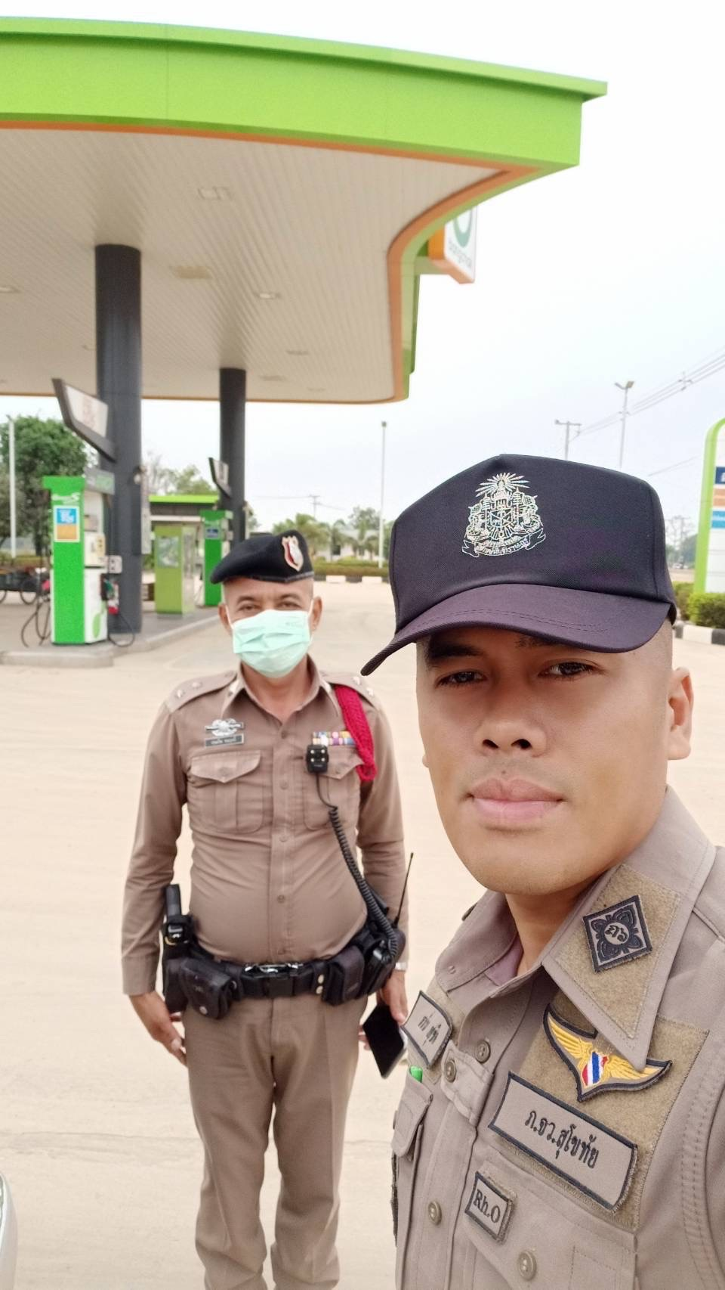
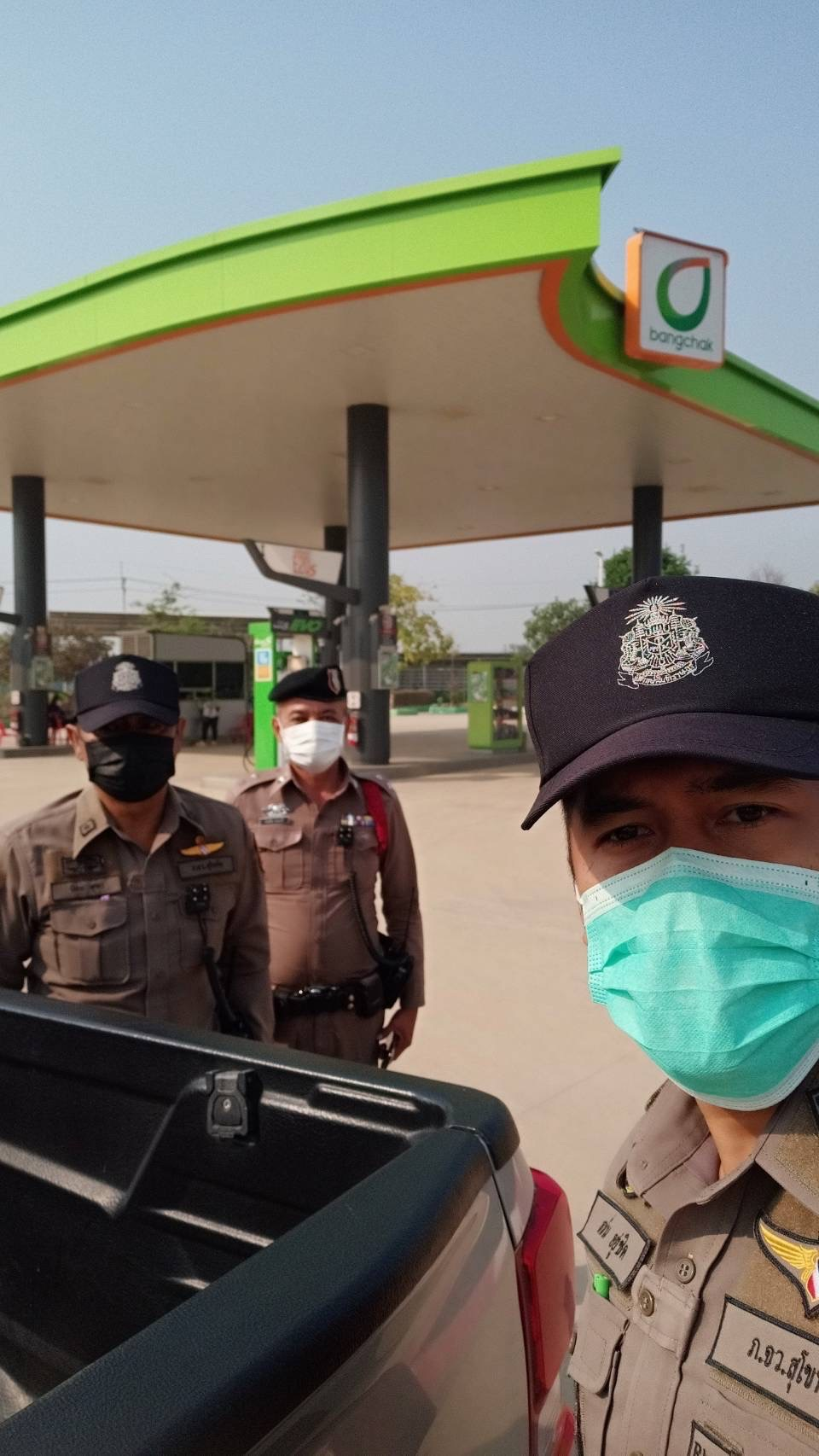

ภาพผลงานการปฏิบัติสายงานสอบสวนเดือนตุลาคม ๒๕๖๗

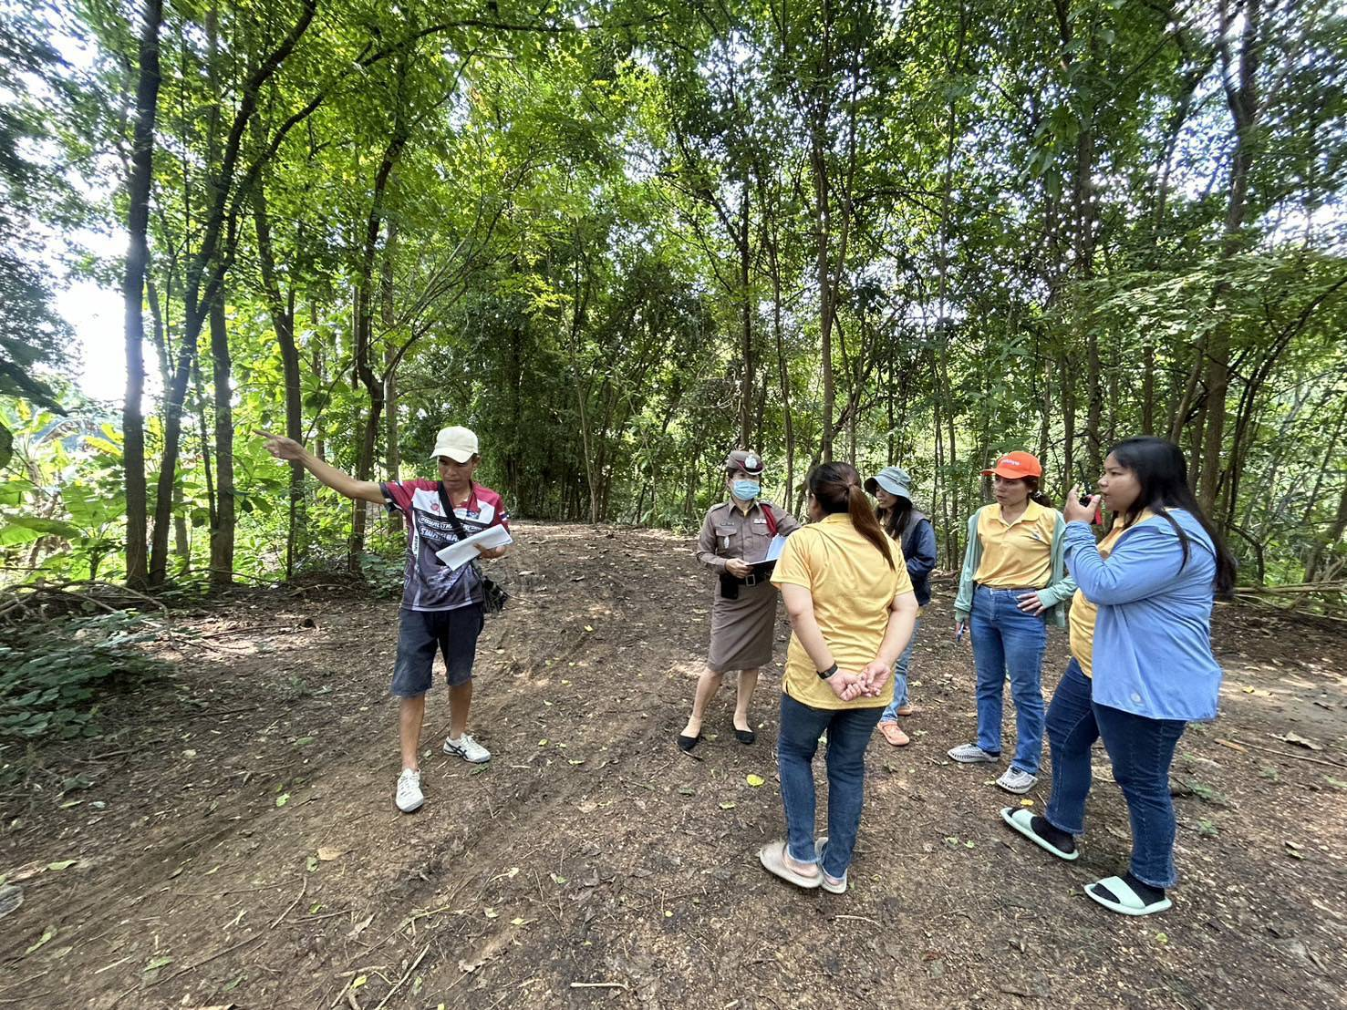

เมื่อวันที่ 7 ตุลาคม 2567 เวลาประมาณ 10.00 น. พ.ต.ท.หญิงพิมพ์ลภัส ปลื้มจิตร์ สว.(สอบสวน) สภ.บ้านไร่ ทำหน้าที่ พงส.เวร ได้ออกตรวจสถานที่เกิดเหตุ คดีลักทรัพย์ บริเวณโรงโม่หินสุวรรณ ม.8 ต.นาขุนไกร อ.ศรีสำโรง จ.สุโขทัย



เมื่อวันที่ 22 ตุลาคม 2567 เวลาประมาณ 11.00 น. พ.ต.ท.หญิง พิมพพ์ลภัส ปลื้มจิตร์ สว.(สอบสวน) สภ.บ้านไร่ ทำหน้าที่ พงส.เวร ได้ไปตรวจสอบกรณีมีการโต้เถียงกันระหว่างพระกับชาวบ้าน กรณีวัวมากินหญ้าข้างวัด ที่วัดวังสมบูรณ์ หมู่ ๕ ต.นาขุนไกร อ.ศรีสำโรง จ.สุโขทัย

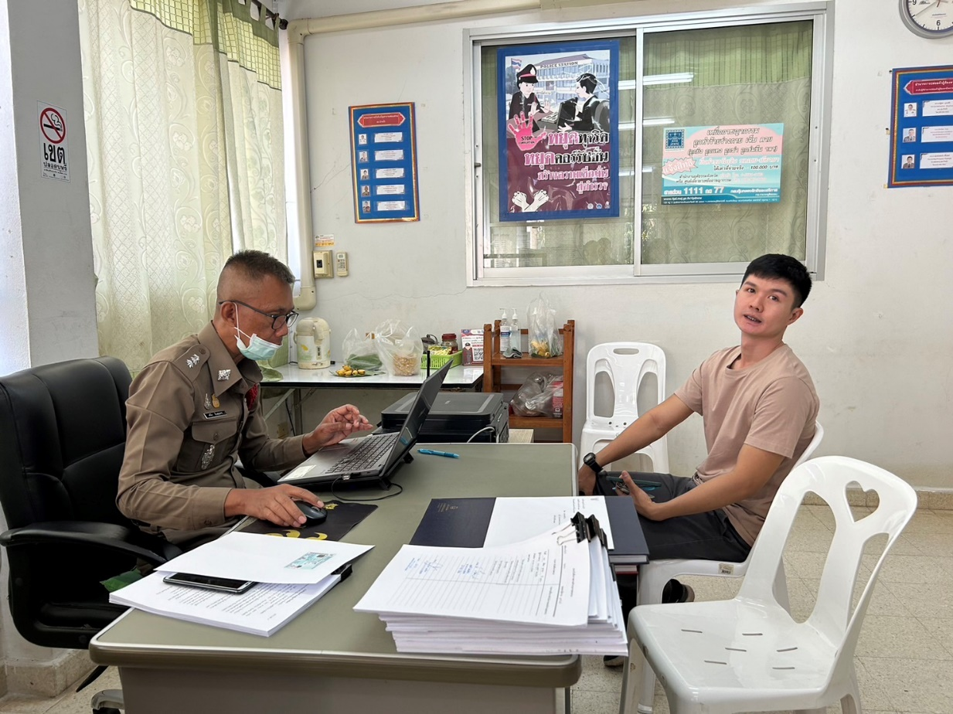

เมื่อวันที่ 28 ตุลาคม 2567 เวลาประมาณ 09.00 น. ร.ต.อ.คนึง อินสุนทร รองสว.(สอบสวน) สภ.บ้านไร่ ได้สอบสวนปากคำพยาน ซึ่งเป็นเจ้าหน้าที่ตำรวจชุดสืบสวน คดีจำหน่ายยาเสพติด ณ ห้องสอบสวน สภ.บ้านไร่

ภาพผลงานการปฏิบัติสายงานสืบสวนเดือนตุลาคม ๒๕๖๗
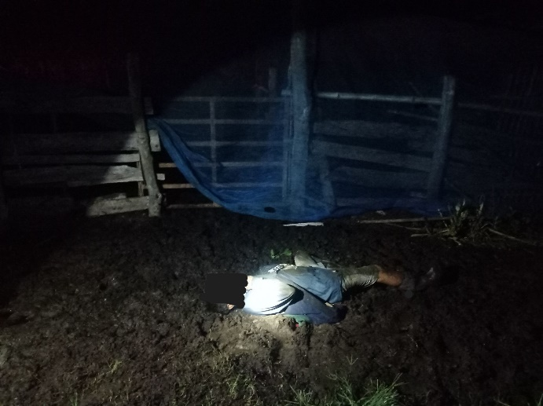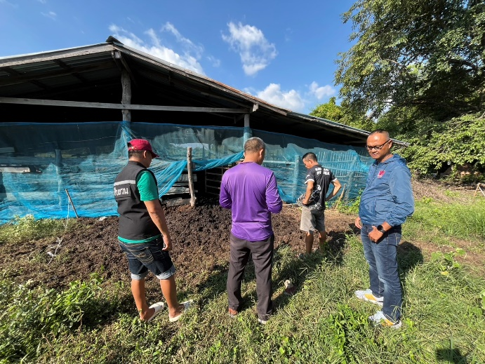
เมื่อวันที่ 5 ต.ค. 67 เวลา 22.45 น. เกิดเหตุยิงชาย วัย 62 ปี บริเวณคอกวัว หนองสะแก ต.นาขุนไกร พ.ต.ท.สมชาย บุญมีจ้อย รอง ผกก.สส.สภ.บ้านไร่ พร้อมชุดสืบสวน สภ.บ้านไร่ จึงได้ออกตรวจสอบพื้นที่เกิดเหตุ และตรวจสอบกล้องวงจรปิดแต่ละจุดใกล้ที่เกิดเหตุ เพื่อตามหาผู้กระทำผิดดังกล่าว

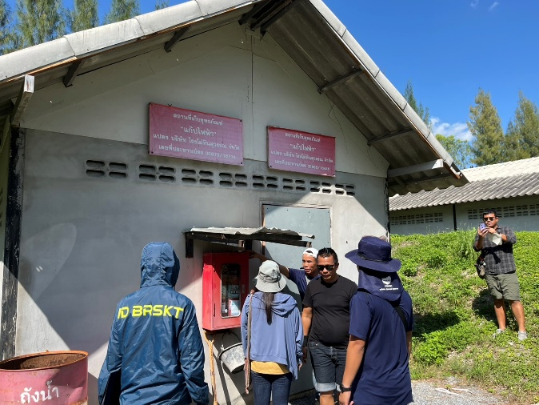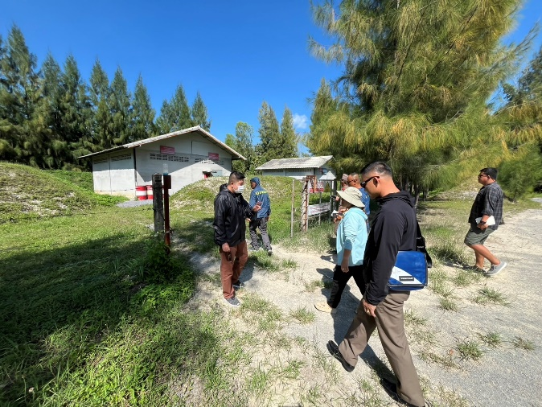
เมื่อวันที่ 6 ต.ค. 67 เวลา 04.30 น. เกิดเหตุลักทรัพย์ บริเวณโรงโม่หินสุวรรณ สิ่งของที่หายคือแก๊ปจุดระเบิด มูลค่าประมาณ 500,000 บาท พ.ต.ท.สมชาย บุญมีจ้อย รอง ผกก.สส.สภ.บ้านไร่ พร้อมชุดสืบสวน สภ.บ้านไร่ จึงได้ออกตรวจสอบพื้นที่เกิดเหตุ และตรวจสอบกล้องวงจรปิดแต่ละจุด เพื่อตามหาผู้กระทำผิดดังกล่าว

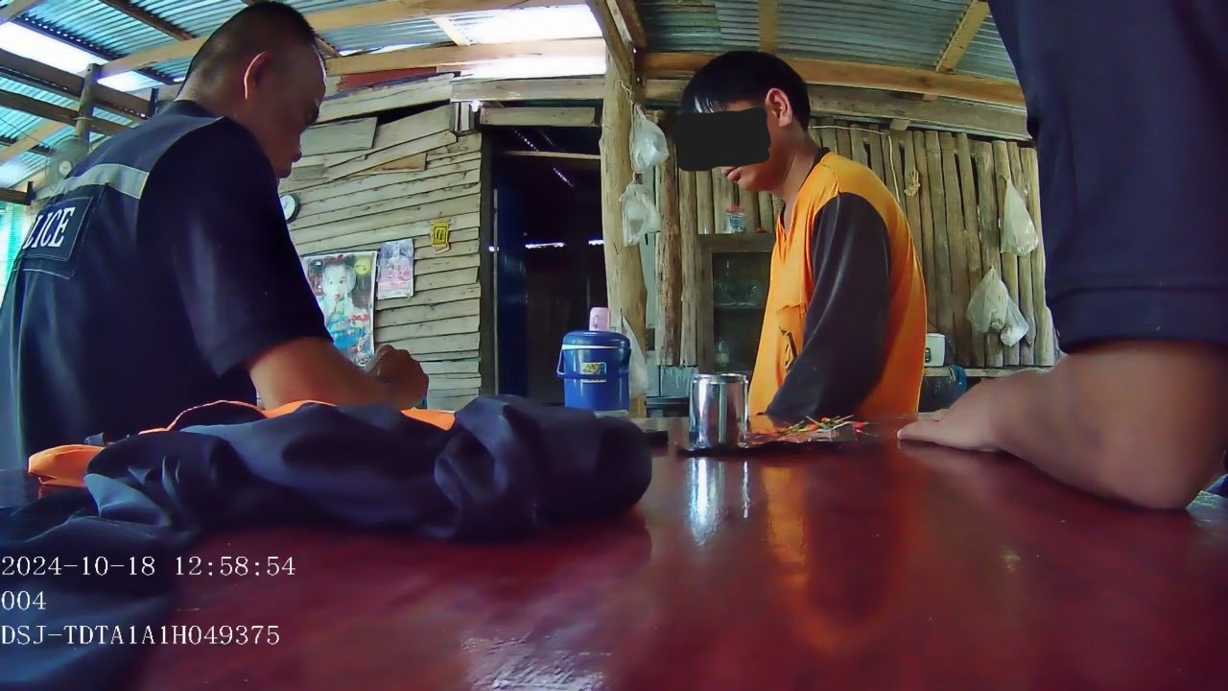
เมื่อวันที่ 18 ต.ค. 67 เวลา 13.30 น. พ.ต.ท.สมชาย บุญมีจ้อย รอง ผกก.สส.สภ.บ้านไร่ พร้อมชุดสืบสวน สภ.บ้านไร่ ได้จับกุมตัวผู้ต้องหาชาย พร้อมยาบ้าของกลางจำนวน 16 เม็ด ต.นาขุนไกร อ.ศรีสำโรง จ.สุโขทัย ในข้อหา มียาเสพติดให้โทษประเภท1(ยาบ้า)ไว้ในครอบครองโดยผิดกฎหมาย” และ “เสพยาเสพติดให้โทษประเภท1(เมทแอมเฟตามีน)โดยผิดกฎหมาย” นำส่งพงส.ดำเนินคดีตามกฎหมายต่อไป

ภาพผลงานปฏิบัติสายงานจราจร เดือน ตุลาคม 2567
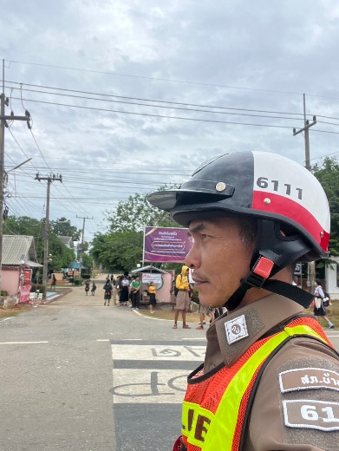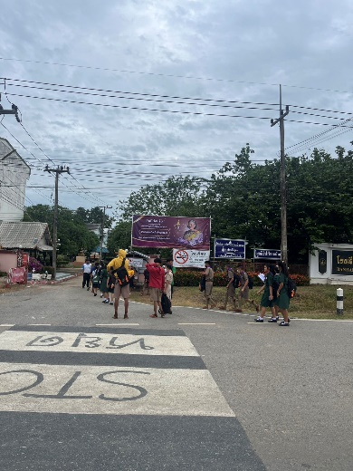
เมื่อวันที่ 3 ตุลาคม 2567 เวลา 07.00 น. พ.ต.อ.ณัฐพล บุบผะศิริ ผกก สภ.บ้านไร่ ได้มอบหมายให้ ด.ต.สรรทวุฒิ กลางวงษ์ฯ ชุดสายตรวจจราจร อำนวยความสะดวกการจราจร และกวดขันวินัยจราจร บริเวณหน้าโรงเรียนบ้านไร่พิทยาคม
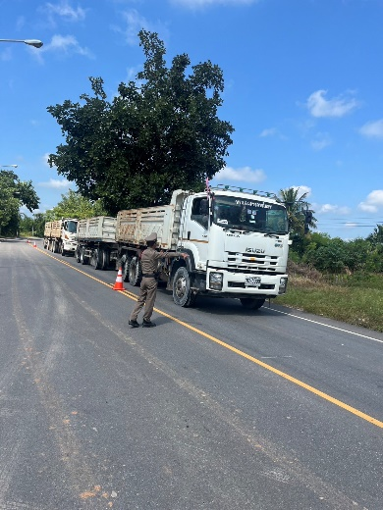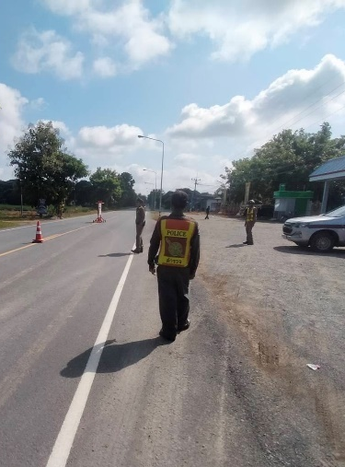
เมื่อวันที่ 8 ตุลาคม 2567 เวลา 09.00 น. พ.ต.อ.ณัฐพล บุบผะศิริ ผกก สภ.บ้านไร่ ได้มอบหมายให้ ร.ต.อ.มีน ปานสี รอง สวป.ฯ พร้อมชุดสายตรวจจราจร ตั้งจุดตรวจกวดขันวินัยจราจร เพื่อป้องกันและลดอุบัติเหตุ บริเวณหน้าที่ทำการสายตรวจตำบลนาขุนไกร

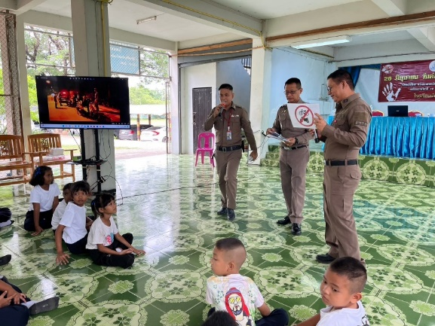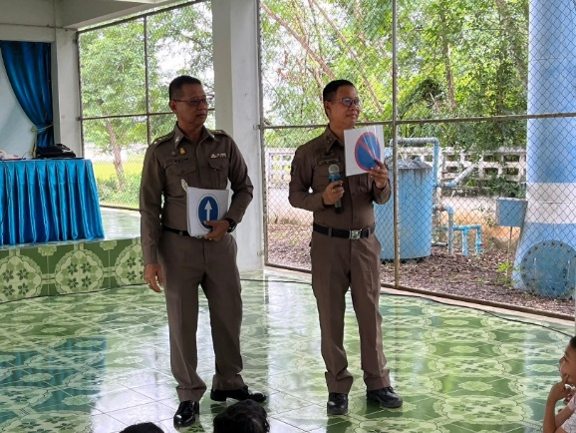
เมื่อวันที่ 25 ตุลาคม 2567 เวลา 09.00 น. พ.ต.อ.ณัฐพล บุบผะศิริ ผกก สภ.บ้านไร่ ได้มอบหมายให้ พ.ต.ท.วานิต ดอกผึ้ง สวป.ฯ ชุดสายตรวจจราจร อบรมให้ความรู้เกี่ยวกับกฎหมายจราจร ณ โรงเรียนบ้านวังพิกุล ต.นาขุนไกร อ.ศรีสำโรง จ.สุโขทัย


ภาพผลงานการปฏิบัติสายงานอำนวยการเดือนตุลาคม ๒๕๖๗

เมื่อวันที่ ๑ ตุลาคม ๒๕๖๗ เวลา ๑๐.๐๐ น. พ.ต.อ.ณัฐพล บุบผะศิริ ผกก.สภ.บ้านไร่ ได้มอบหมายให้ พ.ต.ท.ศุภชัย จิระพงษ์สุวรรณ สว.อก.สภ.บ้านไร่ พร้อมกำลังชุดจิตอาสา(จนท.สายอำนวยการ)จำนวน ๖ นาย ไปช่วยเหลือผู้ประสบภัยน้ำท่วม และนำอาหารไปแจกจ่ายให้กับชาวบ้าน ม.๑๐ ต.บ้านไร่ อ.ศรีสำโรง จ.สุโขทัย
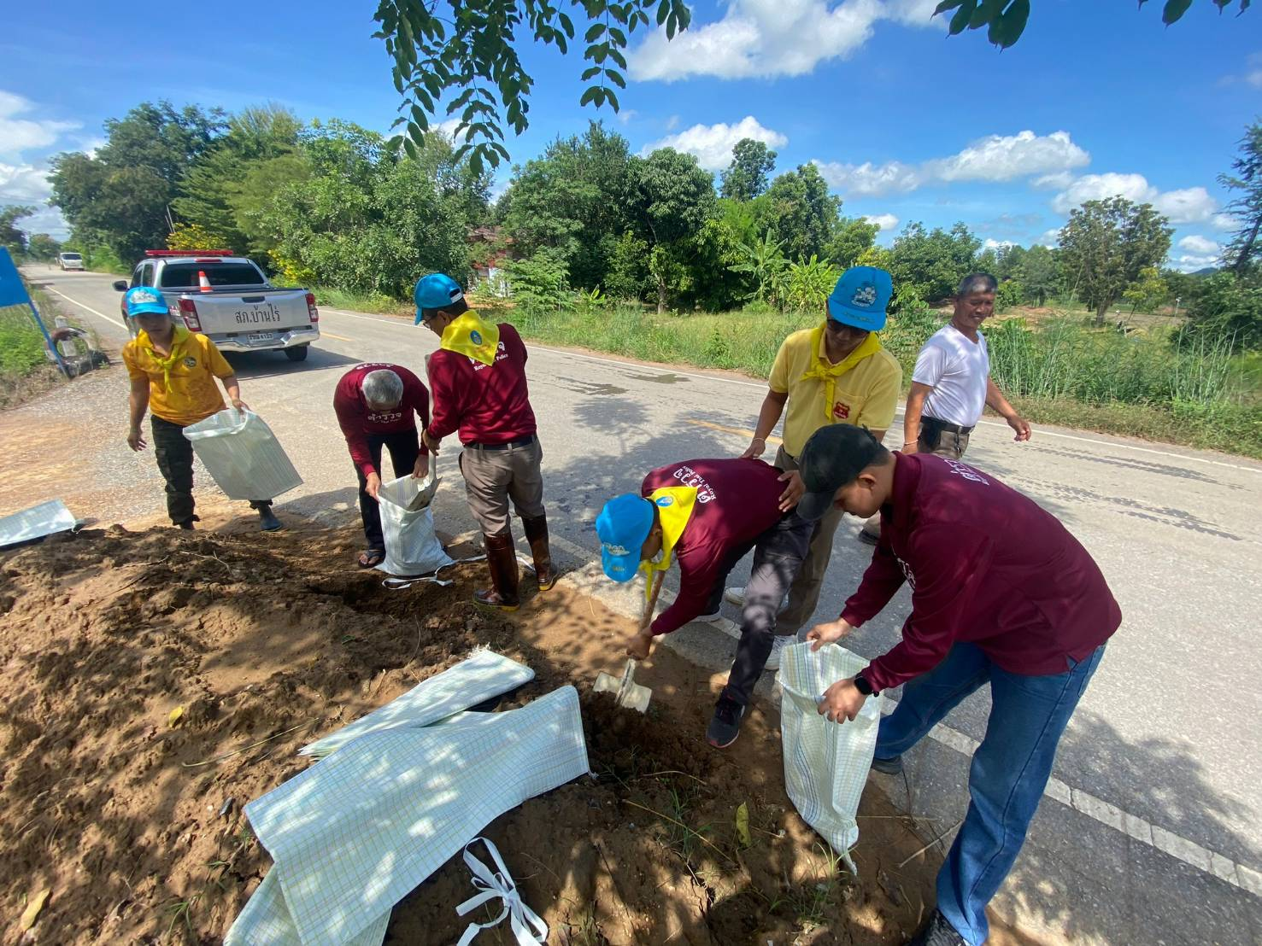

เมื่อวันที่ 18 ตุลาคม ๒๕๖๗ เวลา ๑๐.๓๐ น. พ.ต.อ.ณัฐพล บุบผะศิริ ผกก.สภ.บ้านไร่ ได้มอบหมายให้ พ.ต.ท.ศุภชัย จิระพงษ์สุวรรณ สว.อก.สภ.บ้านไร่ พร้อมกำลังชุดจิตอาสา(จนท.สายอำนวยการ) จำนวน ๖ นาย ไปช่วยเหลือผู้ประสบภัยน้ำท่วม โดยช่วยกันตักทรายใส่ถุงปุ๋ยไปกั้นน้ำเข้าหมู่บ้าน บ้านนาหลุก ม.๗ ต.ราวต้นจันทน์ อ.ศรีสำโรง จ.สุโขทัย



เมื่อวันที่ ๓๐ ตุลาคม ๒๕๖๗ เวลา ๑๐.๓๐ น. พ.ต.อ.ณัฐพล บุบผะศิริ ผกก.สภ.บ้านไร่ ได้มอบหมายให้ พ.ต.ท.ศุภชัย จิระพงษ์สุวรรณ สว.อก.สภ.บ้านไร่ พร้อมกำลังชุดจิตอาสา(จนท.สายอำนวยการ) จำนวน ๕ นาย ร่วมกับ นายถวิล ครุฑจับนาค นายกอบต.บ้านไร่(ประธานกต.ตร.สภ.บ้านไร่) แจกสิ่งของเครื่องใช้ให้กับ ผู้ประสบภัยจากอุทกภัย ที่ ม.๑๐ ต.บ้านไร่ อ.ศรีสำโรง จ.สุโขทัย

